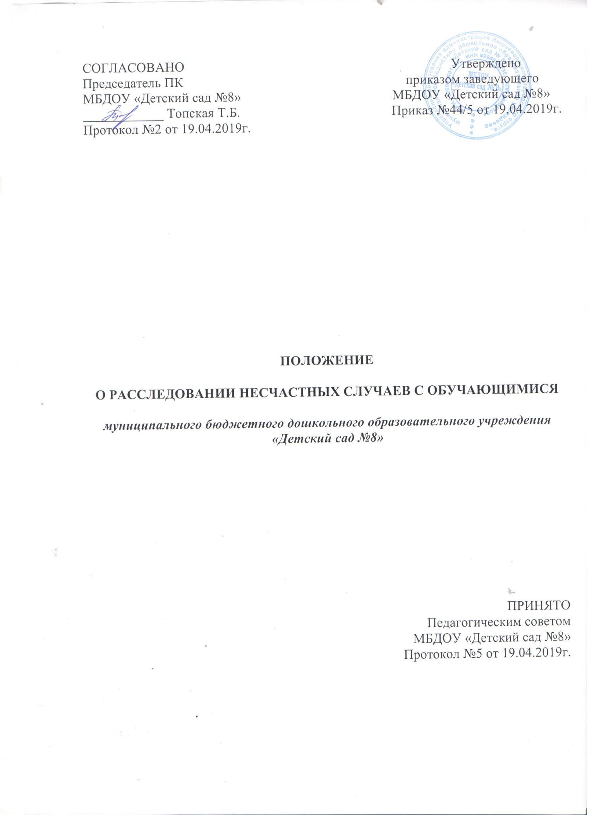

Общие положения
  - Настоящее Положение устанавливает единый порядок расследования и учета несчастных случаев с обучающимися, происшедших во время воспитательно-образовательного процесса независимо от места его проведения в муниципальном бюджетном дошкольном образовательном учреждении «Детский сад № 8» (далее – Детский сад).
  - Расследованию и учету подлежат несчастные случаи: травмы, острые отравления, возникшие после воздействия вредных и опасных факторов, травмы из-за нанесения телесных повреждений другим лицом, поражения молнией, повреждения в результате контакта с представителями фауны и флоры, а также иные повреждения здоровья при авариях и стихийных бедствиях, происшедшие:
- во время проведения занятий, спортивных, кружковых мероприятий, других занятий (в перерывах между ними) в соответствии с учебными и воспитательными планами;
- при проведении других мероприятий в выходные, праздничные и каникулярные дни, если эти мероприятия осуществлялись под непосредственным руководством работника Детского сада и др.) или лица, назначенного приказом заведующего Детского сада;
- во время занятий по обучению, общественно полезного, производительного труда, проводимых в соответствии с учебным планом в Детском саду или на участках (территориях), ему принадлежащих;
- при проведении спортивных соревнований, тренировок, оздоровительных мероприятий, экскурсий, походов, организованных Детским садом в установленном порядке;
- во время перевозок воспитанников к месту проведения мероприятий и обратно, а также при организованном следовании их на запланированное мероприятие на общественном транспорте или пешком.
  - Несчастный случай, происшедший с обучающимся при обстоятельствах, указанных в п. 1.2 настоящего Положения, в том числе и при нарушении пострадавшим дисциплины, подлежит расследованию и учету.
  - Несчастный случай, происшедший во время учебно-воспитательного процесса, вызвавший у обучающегося потерю работоспособности (здоровья) не менее одного дня в соответствии с медицинским заключением, оформляется актом формы Н-2 (Приложение 1). Все несчастные случаи, оформленные актом формы Н-2, регистрируются в журнале (Приложение 2).
  - Заведующий Детского сада обязана выдать пострадавшему (его
родителям или лицу, представляющему его интересы) акт формы Н-2 о несчастном случае, оформленный на русском языке не позднее трех дней с момента окончания по нему расследования.
  - Акт формы Н-2 подлежит хранению в архиве Детского сада в течение 45 лет.
  - Ответственность за правильное и своевременное расследование и учет несчастных случаев, составление акта формы Н-2, разработку и выполнение

мероприятий по устранению причин несчастного случая несет заведующий Детского сада, где произошел несчастный случай.
  - Контроль за правильным и своевременным расследованием и учетом несчастных случаев, происшедших во время учебно-воспитательного процесса, а также выполнением мероприятий по устранению причин, вызвавших несчастный случай, осуществляют вышестоящие органы управления образованием.
  - В случае отказа заведующего Детского сада в составлении акта формы Н- 2, а также при несогласии пострадавшего (его родителей или другого заинтересованного лица) с содержанием акта формы Н-2 конфликт рассматривает вышестоящий орган образования в срок не более семи дней с момента подачи письменного заявления. Его решение является обязательным для исполнения заведующим Детского сада.
При необходимости вышестоящий орган образования, пострадавший (лицо его заменяющее) запрашивает заключение технического инспектора труда, лечебно-профилактического учреждения об установлении факта несчастного случая, его обстоятельств и причин, определении круга лиц, допустивших нарушения правил по охране труда, стандартов безопасности труда.
Заключение технического инспектора труда по несчастному случаю при конфликтной ситуации является обязательным для исполнения заведующим Детского сада.
  - Медицинское учреждение, в которое доставлен (находится на излечении) обучающийся, пострадавший при несчастном случае, происшедшем во время учебно-воспитательного процесса, обязано по запросу заведующего Детского сада выдать медицинское заключение о характере повреждения.
  - По окончании срока лечения пострадавшего (пострадавших) заведующий Детского сада направляет в вышестоящий орган управления образованием сообщение о последствиях несчастного случая (Приложение 3).
  - Ответственность за обеспечение безопасных условий учебно- воспитательного процесса в учреждении несет его заведующий Детского сада.
  - Лицо, проводящее мероприятие, несет персональную ответственность за сохранение жизни и здоровья обучающихся.
  - Виновные в нарушении настоящего Положения, сокрытии происшедшего несчастного случая привлекаются к ответственности согласно действующему законодательству.

Расследование и учет несчастных случаев
  - О каждом несчастном случае, происшедшем с обучающимся, очевидец несчастного случая немедленно извещает непосредственного руководителя воспитательно-образовательного процесса, который обязан: срочно организовать первую доврачебную помощь пострадавшему и его доставку в здравпункт (медсанчасть) или другое лечебное учреждение, сообщить о происшедшем руководителю

учреждения, сохранить до расследования обстановку места происшествия (если это не угрожает жизни и здоровью окружающих и не приведет к аварии).
Примечание:
О несчастном случае, происшедшем во время походов, экскурсий, или других мероприятий вне территории Детского сада, руководитель проводимого мероприятия немедленно сообщает заведующему Детского сада, а также органу управления образованием по месту происшествия.
  - Заведующий Детского сада обязан немедленно принять меры к устранению причин, вызвавших несчастный случай, сообщить о происшедшем несчастном случае в вышестоящий орган управления образованием, родителям пострадавшего или лицам, представляющим его интересы, и запросить заключение из медицинского учреждения о характере и тяжести повреждения у пострадавшего.
  - Заведующий Детского сада обязан немедленно:
    - сообщить вышестоящему органу управления образованием.
    - назначить комиссию по расследованию несчастного случая в составе: председатель комиссии — представитель руководства Детского сада, органа управления образованием, члены комиссии — представитель администрации, отдела охраны труда или инспектор по охране труда и здоровья, педагогического коллектива.
  - Комиссия по расследованию несчастного случая обязана:
    - в течение трех суток провести расследование обстоятельств и причин несчастного случая, выявить и опросить очевидцев и лиц, допустивших нарушения правил безопасности жизнедеятельности, по возможности получить объяснение от пострадавшего;
    - составить акт о несчастном случае по форме Н-2 в 4 экземплярах, разработать мероприятия по устранению причин несчастного случая и направить на утверждение руководителю органа управления образованием. К акту прилагаются объяснения очевидцев и другие документы, характеризующие состояние места происшествия несчастного случая, наличие вредных и опасных факторов, медицинское заключение и т. д. 2.5Руководитель управления образованием в течение суток после окончания
расследования утверждает четыре экземпляра акта формы Н-2 и по одному направляет: в Детский сад, где произошел несчастный случай, начальнику отдела охраны труда (инспектору по охране труда и здоровья), в архив органа управления образованием), пострадавшему (его родителям или лицу, представляющему его интересы).
  - Несчастный случай, о котором пострадавший при отсутствии очевидцев не сообщил руководителю проводимого мероприятия или последствия от которого проявились не сразу, должен быть расследован в срок не более месяца со дня подачи письменного заявления пострадавшим (его родителями или лицами, представляющими его интересы). В этом случае вопрос о составлении акта по форме Н-2 решается после всесторонней проверки заявления о происшедшем несчастном случае с учетом всех обстоятельств, медицинского заключения о характере травмы, возможной причине ее происхождения, показаний участников

мероприятия и других доказательств. Получение медицинского заключения возлагается на заведующего Детского сада.
  - Заведующий Детского сада незамедлительно принимает меры к устранению причин, вызвавших несчастный случай.
  - Несчастный случай, происшедший во время проведения походов, экскурсий (примечание п. 2.1 настоящего Положения), расследуется комиссией органа управления образованием, на территории которого произошел несчастный случай. При невозможности прибыть на место происшествия представителя Детского сада, с обучающимся которого произошел несчастный случай, в состав комиссии включается представитель одного из учреждений, подведомственных органу управления образованием, проводящему расследование. Материалы расследования, включая акт по форме Н-2, направляются в орган управления образованием по месту нахождения учреждения.

Специальное расследование несчастных случаев
  - Специальному расследованию подлежат:
    - групповой несчастный случай, происшедший одновременно с двумя или более пострадавшими, независимо от тяжести телесных повреждений;
    - несчастный случай со смертельным исходом.
  - О групповом несчастном случае, несчастном случае со смертельным исходом заведующий Детского сада обязан немедленно сообщить:
    - вышестоящему органу управления образованием по подчиненности;
    - родителям пострадавшего или лицам, представляющим его интересы;
    - в прокуратуру по месту, где произошел несчастный случай;
    - местным органам государственного надзора, если указанный несчастный случай произошел на объектах, подконтрольных этим органам. Сообщение передается по телефону или телеграфу по схеме (Приложение 4).

Примечание:
О групповом несчастном случае, несчастном случае со смертельным исходом, происшедшим во время дальних походов, экскурсий или других мероприятий вне территории района (города), руководитель проводимого мероприятия немедленно сообщает органу управления образованием, в прокуратуру по месту происшествия, заведующему Детского сада.
  - Специальное расследование группового несчастного случая и несчастного случая со смертельным исходом проводится комиссией в составе:
- председатель — заведующий Детского сада или его заместитель,
- члены — сотрудники Детского сада.
  - Комиссия по специальному расследованию немедленно расследует несчастный случай, в течение 10 дней составляет акт специального расследования по прилагаемой форме (Приложение 5), оформляет другие необходимые документы и материалы.
  - Материалы специального расследования должны включать:

    - акт специального расследования с приложением к нему копии акта формы Н-2 на каждого пострадавшего в отдельности, которые составляются в полном соответствии с выводами комиссии, проводившей специальное расследование;
    - планы, схемы и фотоснимки места происшествия;
    - протоколы опросов, объяснения очевидцев несчастного случая и других причастных лиц, а также должностных лиц, ответственных за соблюдение требований и правил по охране труда, распоряжение об образовании экспертной комиссии и другие распоряжения;
    - медицинское заключение о характере и тяжести повреждения, причиненного пострадавшему, причинах его смерти;
    - заключение экспертной комиссии (при необходимости) о причинах несчастного случая, результаты лабораторных и других исследований, экспериментов, анализов и т. п.;
    - выписки из инструкций, положений, приказов и других актов, устанавливающих меры, обеспечивающие безопасные условия проведения воспитательно-образовательного процесса и ответственных за это лиц.
  - По требованию комиссии по специальному расследованию администрация обязана:
    - пригласить для участия в расследовании несчастного случая специалистов-экспертов, из которых может создаваться экспертная комиссия;
    - выполнить фотоснимки поврежденного объекта, места несчастного случая и предоставить другие необходимые материалы;
    - произвести технические расчеты, лабораторные исследования, испытания и другие работы;
    - предоставить транспортные средства и средства связи, необходимые для расследования;
    - обеспечить печатание, размножение в необходимом количестве материалов специального расследования несчастного случая.

Примечание:
Экспертная комиссия создается распоряжением председателя комиссии по специальному расследованию. Вопросы, требующие экспертного заключения, и материалы с выводами экспертной комиссии оформляются письменно.
  - Расходы на проведение технических расчетов, лабораторных исследований, испытаний и других работ приглашенными специалистами оплачивает учреждение, где произошел несчастный случай.
  - Председатель комиссии, проводивший специальное расследование несчастного случая, в десятидневный срок после его окончания направляет материалы в прокуратуру по месту, где произошел групповой несчастный случай, несчастный случай со смертельным исходом. Копии акта специального расследования, акта формы Н-2 (на каждого пострадавшего в отдельности) и приказа заведующего Детского сада по данному несчастному случаю направляются в соответствующие по подчиненности органы управления образованием, Министерство образования РФ.

  - Заведующий Детского сада обязан рассмотреть материалы специального расследования несчастного случая, издать приказ о выполнении предложенных комиссией мероприятий по устранению причин, приведших к несчастному случаю, и наказанию лиц, допустивших нарушения требований безопасности жизнедеятельности. О выполнении предложенных комиссией спецрасследования мероприятий заведующий Детского сада письменно сообщает руководителю вышестоящего органа управления образованием, а по объектам, подконтрольным органам государственного надзора, — также их местным органам.
  - Расследование группового несчастного случая с особо тяжелыми последствиями (при которых погибло 5 и более человек) проводится комиссией, назначаемой Министерством образования РФ. В состав комиссии наряду с ответственными работниками Министерства образования включаются: представители органов здравоохранения, технической инспекции труда, а при необходимости также представители органов государственного надзора. В необходимых случаях расследование несчастного случая проводится комиссией, создаваемой решением Правительства РФ.

Отчетность о несчастных случаях и анализ причин их возникновения
  - Если у пострадавшего в период временного непосещения учреждения, явившегося следствием несчастного случая, наступила смерть, то заведующий Детского сада в течение суток обязан сообщить об этом организациям, указанным пункте 3.2 настоящего Положения. Специальное расследование по данному несчастному случаю необходимо провести в десятидневный срок, если оно до этого не проводилось. Учет данного несчастного случая вести с момента наступления смерти.
  - Заведующий Детского сада обязан обеспечить анализ причин несчастных случаев, происшедших во время воспитательно-образовательного процесса, рассмотрение их в коллективе, разработку и осуществление мероприятий по профилактике травматизма и предупреждению других несчастных случаев.
  - Министерство образования РФ, органы управления образованием краевые, областные, городские и районные управления (комитеты, отделы) образования организуют учет, проводят анализ причин несчастных случаев на заседаниях коллегий (советов), разрабатывают мероприятия по профилактике травматизма, других несчастных случаев и обеспечивают их выполнение.
  - Несчастный случай с особо тяжелыми последствиями (при котором погибло 5 и более человек) должен рассматриваться на коллегиях областных органов образования.
  - Контроль за правильным и своевременным расследованием и учетом несчастных случаев, происшедших с воспитанниками во время воспитательно-образовательного процесса, а также за выполнением мероприятий по устранению причин, вызвавших несчастный случай, осуществляют Министерство образования РФ, органы управления образованием.

  - Органы прокуратуры информируют руководство органа управления образованием, учреждения о прохождении дел и принятых мерах.
  - Сведения о всех несчастных случаях за прошедший год, зарегистрированные актами Н-2, обобщаются в отчетности установленной формы и с пояснительной запиской (кратким анализом причин несчастных случаев) направляются органам управления образованием в вышестоящий орган.

Утверждаю

Форма Н-2
Приложение 1

Руководитель

Направляется по одному экземпляру: 1.В учреждение (подразделение) , где

(полное наименование органа управления произошёл несчастный случай.
образованием, высшего или среднего специального 2. В архив органа управления образованием
учебного заведения) (высшего или среднего учебного заведения).
  - Инспектору по охране труда и здоровья

(фамилия, имя, отчество) (начальнику отдела охраны труда).
  - Пострадавшему(его родителям или лицам,

(подпись) представляющим его интересы)

(дата)

Печать
Акт
o несчастном случае с воспитанником учреждения образования 1.Наименование учреждения, где произошёл несчастный слу- чай

- Адрес учреждения
- Фамилия, имя, отчество пострадавшего 4.Пол «женщина», «мужчина» (подчеркнуть) 5.Возраст (год, месяц, день рождения) 6.Учреждение, группа_ 7.Место происшествия несчастного случая

- Фамилия, имя, отчество воспитателя, руководителя мероприятия в группе которого про-
изошёл несчастный случай

- Инструктаж по технике безопасности:
- вводный инструктаж
(дата проведения)
- инструктаж на рабочем месте
(дата проведения)
- Несчастный случай произошёл в часов числа
года.
- Вид происшествия 12.Подробное описание обстоятельств несчастного случая

13.Причины несчастного случая

Приложение 2

Журнал регистрации несчастных случаев с воспитанниками МБДОУ «Детский сад № 8»
Дата, время несчастн ого  случая | Фамилия, имя,  отчество пострадав шего, год рождения | гр уп па | Место  несчастного случая (группа,  спальня, музыкальны й зал,  участок) | Вид проис шеств ия, привед шего к несчас тному случа ю | Краткие обстояте льства и причин ы  несчастн ого  случая | Дата  состав ления и №  акта формы Н-2 | Посл едств ия  несча стног о  случа я | Исход несча стног о  случа я | Прин ятые меры
2 | 3 | 4 | 5 | 6 | 7 | 8 | 9 | 10 | 11

Приложение 3
Сообщение о последствиях несчастного случая с пострадавшим

(фамилия, имя, отчество)
Воспитывающемся

(учреждение, группа)
По акту формы Н-2 № от 20 г. Последствия несчастного случая ( по пункту 17 акта формы Н – 2 ):
Пострадавший выздоровел, установлена инвалидность 1,2,3 группы, умер (нужное подчеркнуть).

Диагноз по справке | из | Освобождён от посещения | Число дней | непосещения
лечебного учреждения |  | учреждения с по | учреждения | (в рабочих
 |  |  | днях)

Руководитель учреждения
(подпись, расшифровка подписи)

«_ »_
(дата)

Приложение 4
Схема сообщения
o групповом несчастном случае, несчастном случае со смертельным исходом

(вышестоящий орган управления образованием)

- Учреждение (наименование, город ).
- Дата, время (местное), место происшествия, краткое описание обстоятельств, при которых произошёл несчастный случай и его причины.
- Число пострадавших, в том числе погибших.
- Фамилия, имя, отчество, возраст пострадавшего (погибшего).
- Дата, время передачи сообщения, фамилия, должность лица, подписавшего и передавшего сообщение.

Приложение 5 Акт специального расследования несчастного случая

(группового со смертельным исходом)
Происшедшего «_ » в час. мин.
с
(фамилия, имя отчество пострадавшего)

(группа, наименование учреждения вышестоящего органа управления образованием)
Комиссия, назначенная
(приказ руководителя органа управления образованием 2 и 3 уровней управления)
В составе председателя
(фамилия, имя, отчество, занимаемая должность, место работы)
И членов комиссии
(фамилия, имя, отчество, занимаемая должность, место работы)
С участием приглашённых специалистов
(фамилия, имя, отчество занимаемая должность, место работы)
Произвела в период с « » по « »_ Специальное расследование и составила настоящий Акт.

  - Сведения о пострадавшем (пострадавших)

Фамилия, имя, отчество, год рождения, группа учреждения, время.

  - Обстоятельства несчастного случая
Несчастный случай с _
( фамилия, имя, отчество)
Произошёл при
(проводимое мероприятие)
Следует дать краткую характеристику места, где произошёл несчастный случай, указать, какие опасные и вредные факторы могли воздействовать на пострадавшего; описать
действия пострадавшего и других лиц, связанных с несчастным случаем, изложить последовательность событий. Указать, что предшествовало несчастному случаю, как протекал воспитательно-образовательный процесс, кто руководил этим процессом, что произошло с пострадавшим. Указать характер травмы, степень её тяжести,
предварительный диагноз и меры, принятые по оказанию первой помощи пострадавшему.
  - Причины несчастного случая
Следует указать основные технические и организационные причины несчастного случая ( допуск к работе необученных или непроинструктированных лиц, неисправность
оборудования, машин, механизмов, отсутствие руководства, надзора за проведением воспитательно-образовательного процесса); изложить, какие конкретно требования законодательства о труде, должностных инструкций по безопасному проведению работ, мероприятий нарушены ( дать ссылку на соответствующие статьи, параграфы, пункты), а так же нарушения государственных стандартов; указать, какие опасные и вредные
факторы превышали допустимые нормы или уровни.
  - мероприятия по устранению причин несчастного случая Мероприятия, предложенные комиссией, могут быть изложены в виде таблицы по прилагаемой форме.
Наименование мероприятия | Срок исполнения | Исполнитель

  - Заключение комиссии о лицах, допустивших нарушения правил охраны труда и техники безопасности
В этом разделе следует указать нарушения правил охраны труда и техники безопасности и назвать лиц, ответственных за свои действия и бездействие, которые привели к

несчастному случаю, указать статьи, параграфы, пункты законоположений, нормативных документов по охране труда, должностных инструкций, других нормативных документов, не соблюденные этими лицами. В заключительной части акта дается перечень прилагаемых к нему материалов расследования в соответствии с п.3.5 Положения.
Председатель комиссии (должность)
(подпись, расшифровка подписи)
« » 20 года

Члены комиссии (должности)
(подпись, расшифровка подписи)
« » 20 года

